

ПРИСПОСОБЛЕНИЕ ДЛЯ  
ГРУЗОПОДЪЕМНЫХ ОПЕРАЦИЙ  
(Стол подъемный электрогидравлический)

РУКОВОДСТВО ПО ЭКСПЛУАТАЦИИ  
ПАСПОРТ

Содержание

1. Основные технические характеристики 3
2. Введение 4
3. Назначение 5
4. Устройство изделия и принцип работы 6
5. Правила хранения 10
6. Транспортирование 10
7. Монтаж изделия и пуск в эксплуатацию 11

7.1 Монтаж изделия 11

7.2. Пуск изделия в эксплуатацию 13

1. Техника безопасности при эксплуатации и обслуживании 13
2. Описание работы гидрооборудования 15
3. Электрооборудование 16
4. Техническое обслуживание 17
5. Характерные возможные неисправности и способы их устранения 18
6. Приложения 19

**1. Основные технические данные и характеристики**

Основные технические характеристики представлены в таблице 1.

Таблица 1

|  |  |  |
| --- | --- | --- |
| **Наименование параметра** | **Ед. изм.** | **Показатели** |
| 1 Грузоподъёмность | кг | до {{load_capacity}} кг. |
| 2 Размеры платформы: |  |  |
| длина | мм | {{length}} |
| ширина | мм | {{width}} |
| Тип платформы |  | {{type_pl}} |
| 3 Высота подъема | мм | {{height}} |
| Высота в сложенном виде | мм | {{height_down}} |
| 4 Тип привода |  | электрогидравлический |

Техническая характеристика электрооборудования приведена в таблице 2.

Таблица 2

|  |  |  |
| --- | --- | --- |
| **Наименование параметра** | **Ед. изм** | **Показатели** |
| Род тока питающей сети |  | переменный, трехфазный |
| Частота | Гц | 50 |
| Напряжение | В | 380 |
| Количество приводов | шт. | 1 |
| Мощность | кВт | {{power}} |

Вид климатического исполнения**:** УХЛ 4 согласно ГОСТ 15150.

Комплект поставки стола подъема приведен в таблице 3.

Таблица 3

|  |  |  |  |
| --- | --- | --- | --- |
| **Обозначение** | **Наименование** | **Кол.** | **Прим.** |
| ПТэг – {{type}} | Стол подъема | 1 |  |
|  | **Документы** |  |  |
| ПТэг – {{type}} ПРЭ | Паспорт – Руководство по эксплуатации | 1 |  |

**2. Введение**

**ВАЖНО! Перед эксплуатацией оборудования необходимо тщательно ознакомиться с руководством!**

Это необходимо для обеспечения безопасной работы оборудования, оптимальной эксплуатационной надежности и длительного срока службы. К эксплуатации оборудования допускается только должным образом проинструктированный персонал! Недостаточное знание рабочих функций или способов безопасной работы оборудования может привести к несчастному случаю! Во избежание несчастных случаев необходимо следовать руководствам и правилам техники безопасности.

Соблюдение правил ухода и обслуживания позволит длительное время сохранять нормальную работу изделия и предотвратить преждевременный износ и поломку деталей.

Следует помнить, что в процессе технического совершенствования подъёмных столов в их конструкцию могут быть внесены некоторые изменения, не отраженные в настоящем руководстве. Поэтому при заказе запасных частей необходимо указывать модель и номер стола (из таблички, помещённой на рычаге стола или из паспорта).

Комплектующие изделия, выпускаемые другими предприятиями, в запасные части фирмой-изготовителем подъёмного стола не поставляются.

**Примечание: О возможных незначительных изменениях, не влияющих на технические характеристики стола, фирма не сообщает!**

**Обратите внимание: максимальная загрузка указана для груза, равномерно распределенного по всей поверхности платформы!**

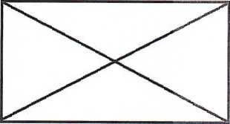

-100% номинального груза должны быть равномерно распределены по всей поверхности платформы.

-

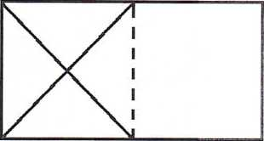

-или 50% номинального груза должны быть равномерно распределены вдоль половины длины поверхности платформы.

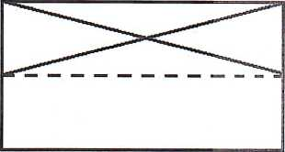

или 33% номинального груза должны быть равномерно распределены вдоль ширины поверхности

**3. Назначение**

Стол подъёмный электрогидравлический (далее по тексту - подъемный стол) предназначен для вертикального перемещения разнообразной продукции на складах, промышленных предприятиях и других объектах.

Подъемные столы предназначены для работы на плоском, прочном основании или полу. Их можно устанавливать на пол или в приямок. Пол или поверхность должны быть достаточно прочными, чтобы выдерживать подъемную платформу вместе с грузом. Рекомендуется закреплять на полу все подъемные платформы, предназначенные для работы на одном месте, чтобы предотвратить случайное перемещение при столкновении с автопогрузчиком или аналогичной техникой.

**Преимущества подъемных столов**

* Столы безопасны и надежны в работе, поскольку имеют прочную оригинальную конструкцию, надежный гидропривод и систему безопасности;
* Столы требуют минимального объема строительных и монтажных работ, поскольку поставляются в собранном и испытанном виде и устанавливаются на фундамент или в приямок, сооружаемый по заданию завода - изготовителя столов;
* Столы не требуют строительства рампы или эстакады, позволяют компенсировать перепад высот между уровнем кузова автомобиля и уровнем пола склада до 1700 мм и готовы к работе сразу после установки на фундамент и подключении к электросетям 380 В 50 Гц;
* Столы экономичны и просты в эксплуатации, поскольку установленная мощность электропривода минимальна, они не требуют специально подготовленного эксплуатационного персонала и регистрации в органах Госгортехнадзора;
* Столы хорошо адаптируются к любому технологическому циклу погрузочно- разгрузочных работ, поскольку по заданию заказчика могут быть укомплектованы различными дополнительными устройствами (съездами, пандусами, транспортными рамами и т.д.)

**Внимание! Использовать стол для подъёма-опускания людей категорически запрещается!**

**4. Устройство изделия и принцип работы**

**4.1. Стол подъемный состоит:**

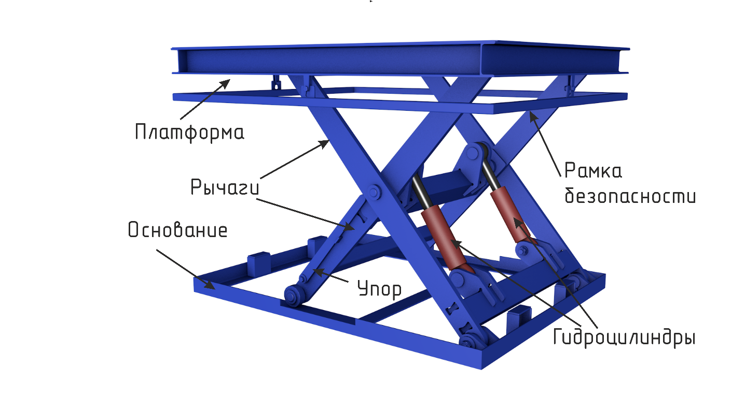

* из рычагов, соединённых между собой осью, образующих пару крестообразно соединенных рычагов
* платформы (подвижная часть),
* основания (неподвижная часть),
* гидравлической станции,
* гидроцилиндров
* и блока управления (пульта управления).

Один конец рычага закреплен неподвижно на платформе/основании и соединен осью с подшипником, установленным на платформе/основании. На другом конце рычага установлен подвижный ролик. На внутренних рычагах установлены проушины, к которым осями крепятся гидравлические цилиндры, с помощью которых происходит подъем и опускание стола, обратная сторона цилиндра закрепляется на основании с помощью шарнира.

Во время проведения работ под и вблизи подъемного стола необходимо устанавливать опоры для техобслуживания. К таким работам относится установка, техобслуживание и проверки, а также ремонтные работы.

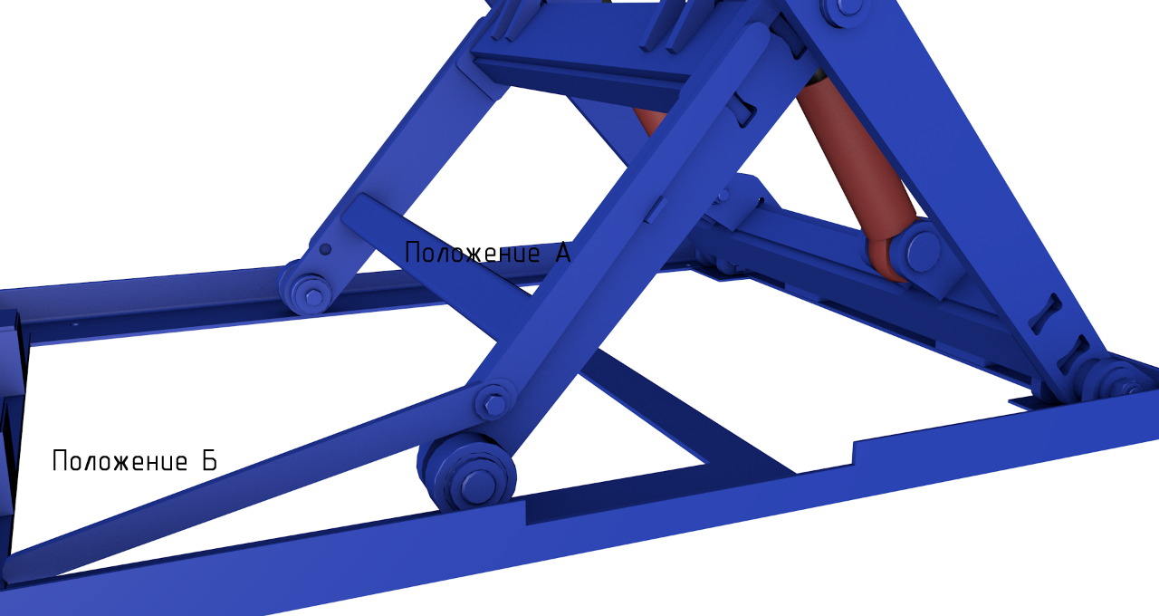В конструкции подъёмного стола предусмотрены откидные упоры (рис. 2). В обычном состоянии откидные упоры убраны и не мешают работе стола. Опоры для техобслуживания должны устанавливаться с обеих сторон.

рис. 2

Положение А - упоры убраны.

Положение Б - упоры откинуты, стол зафиксирован для обслуживания.

4.2. Гидроцилиндры (рис.1) крепятся к рычагам стола через отверстия в проушинах рычагов специальными пальцами.

Гидроцилиндр (см. рис.З) одностороннего действия, толкающего типа, с возвратом в исходное положение под действием собственной массы стола (груза на нём). В нижней части гильзы цилиндра имеется спускник воздуха.

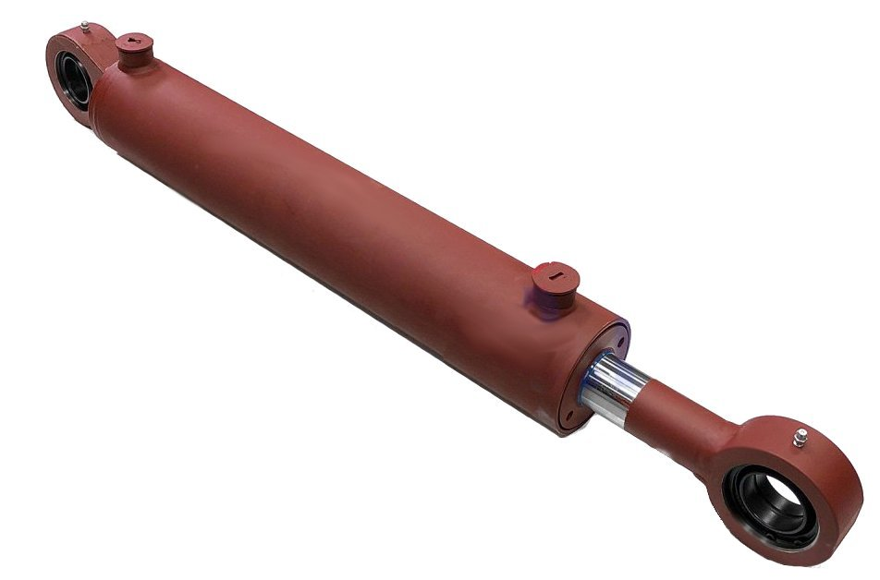

рис.З

4.3. Платформа стола выполнена из горячекатаного профиля; - уголка по контуру и швеллеров внутри - усиления. Сверху приварен стальной рифлёный лист. В зависимости от конкретных условий эксплуатации стола, платформа может быть оснащена откидными трапами (аппарелями) по короткой или длинной стороне.

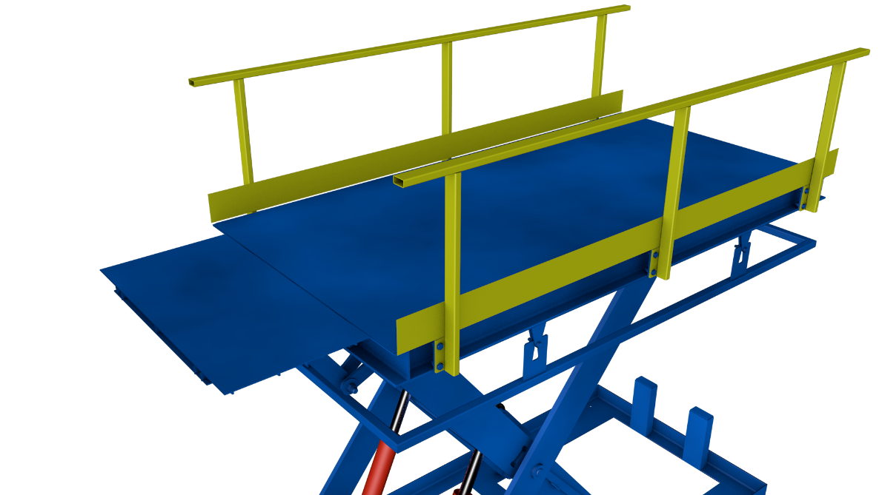

рис. 4

4.4. Рама безопасности (рис.5) расположена по всему периметру платформы и предназначена для моментальной остановки подъемного стола при опускании, в случае, если платформа встречается с каким-либо препятствием. Это исключает травмирование персонала, особенно в случае монтажа подъемного стола в приямке. Рабочее состояние рамки безопасности необходимо проверять в начале каждой смены. Если рамка безопасности не включилась, необходимо определить и устранить причину неполадки.

Рама безопасности (см. рис. 5), представляет собой квадратный профиль, закреплённый на болтах платформы гайками таким образом, что имеет свободу перемещения в вертикальном направлении. На кронштейнах рамы безопасности винтами закреплены микровыключатели

При воздействии на раму, она перемещается вверх, микровыключатели, упираясь в пластины платформы, срабатывают, разрывая цепь питания электромагнитов гидропанели в гидростанции. Клапан гидрораспределителя под действием пружины перекрывает слив рабочей жидкости из гидроцилиндра - стол резко останавливается.

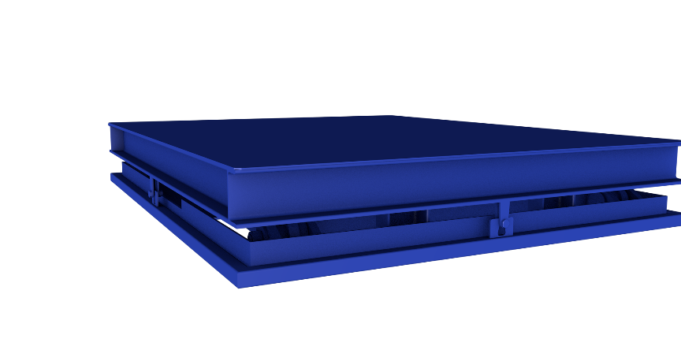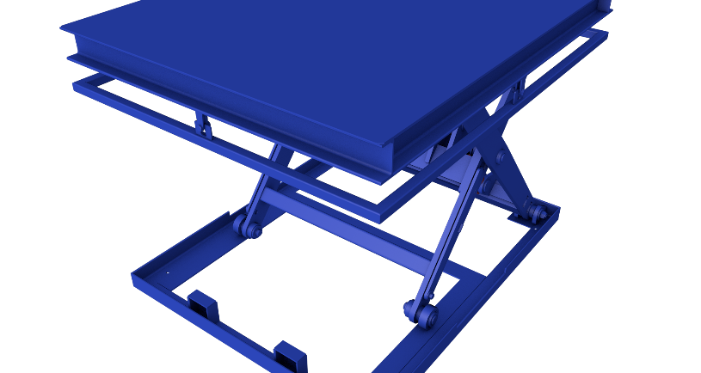

рис.5

4.5 По желанию заказчика стол комплектуется ограждением (рис. 4), которое может быть:

1. Стационарным, с распашными воротами;
2. Съёмным;
3. Комбинированным.

4.6 Стол комплектуется одним или двумя пультами управления.

4.7 Гидростанция подъёмного стола изготавливается расположенной вне стола (выносной). Подробнее о гидростанции - смотри главу 8.

4.8 Работа стола

При работе с подъемником пульт управления должен размещаться так, чтобы у оператора был хороший обзор подъемника и груза.

В работе стола имеются два цикла: - подъём стола, - опускание стола.

4.8.1 При нажатии кнопки «Вверх» или «Вниз» на пульте управления стол начинает движение. Движение стола продолжается, пока нажата кнопка на пульте управления. При отпускании кнопки стол останавливается. Стол оборудован концевым выключателем, который находится под платформой. Концевой выключатель настраивается таким образом, чтобы стол останавливался при достижении максимальной высоты. После остановки концевым выключателем стол может двигаться только вниз.

**ВНИМАНИЕ! Не допускается присутствие людей в рабочей зоне подъемника**.

4.8.2 После работы платформу необходимо опустить в нижнее положение и отключить сетевое питание с помощью рубильника.

При опускании подъемника убедитесь, что никто не пострадает, и ничто не будет повреждено. Убедитесь в отсутствии препятствий для опускания платформы.

Стол можно оставить в поднятом положении, если это не создает неудобства или опасных ситуаций. Тем не менее, по окончании работы рекомендуется опустить платформу в нижнее положение.

**5. Правила хранения**

Если подъемный стол не планируется сразу устанавливать, то необходимо обеспечить его хранение в сухом закрытом месте, без содержания пыли, кислот, взрывчатых и огнеопасных веществ.

Нижняя часть подъемного стола должна всегда находиться на гладкой, плоской и горизонтальной поверхности подходящей грузоподъемностью.

Хранение столов подъемных должно осуществляться по группе условий 5 ГОСТ 15150-69.

**6. Транспортирование**

При транспортировке и перемещениях подъемных столов всегда используйте применяемое для этого оборудование.

Масса и габариты стола указаны в паспорте. Помните, что центр тяжести стола находится приблизительно в его центре.

Все стандартные подъемные столы имеют два или более крюка, которые вворачиваются в нижнее основание, за которые зацепляют тросы, чтобы перемещать их в случае необходимости или помещать в приямки для установки. Не используйте при перемещении другие места для закрепления тросов.

Транспортирование столов в упакованном виде должно производиться по группе условий 7 ГОСТ 15150-69 и может осуществляться автомобильным, железнодорожным и речным транспортом в соответствии с правилами, установленными для данного вида транспорта.

Погрузка на транспорт, выгрузка, размещение и крепление на транспорте должны осуществляться способами, обеспечивающими сохранность упаковки.

**7. Монтаж изделия и пуск в эксплуатацию  
7.1 Монтаж изделия**

7.1.1 Стол поступает к потребителю в собранном виде. На платформе упакованы секции ограждения. Гидростанция находится рядом со столом (в случае её расположения вне стола).

7.1.2 Перед разгрузкой стола с транспорта необходимо установить гидростанцию на платформу стола и надёжно закрепить.

7.1.3 Произвести разгрузку и транспортировку стола к месту монтажа. Транспортирование можно осуществлять различными способами:

* С помощью крюков, приваренных к основанию стола
* С помощью грузовых винтов, стягивающих основание и платформу

подъемного стола

* С помощью стропы путем подхвата под раму

7.1.4 Стол монтируется в приямке таким образом, чтобы были выдержаны зазоры между платформой и обрамляющим приямок уголком - 15мм по контуру. Глубина приямка - минимальная высота стола плюс 3...5 мм. Гидростанция должна находиться в удобном для обслуживания месте.

7.1.5 В случае использования стола на открытом воздухе, приямок должен иметь дренажное отверстие для слива воды. Над приямком в этом случае необходим навес для защиты стола от атмосферных осадков.

7.1.6 По конкретным условиям эксплуатации стол может монтироваться и без приямка, например, у пандуса складов и т. п.

7.1.7 Основание стола не является несущей конструкцией, поэтому стол должен быть смонтирован горизонтально на прочном, ровно прилегающем к основанию фундаменте.

7.1.8 Установить при помощи грузоподъёмного механизма стол в приямок, выдерживая требования пункта 6.1.4. Снять с платформы стола гидростанцию и установить на предназначенное для неё место. Снять с платформы ограждение. Удалить грузовые винты, стягивающие платформу и основание стола.

7.1.9 Произвести подключение стола к электросети согласно «Правил устройства электроустановок» и принципиальной электрической схемы.

7.1.10 Проверить наличие масла в гидростанции. Произвести пробный подъём стола. Если электродвигатель работает, а стол не поднимается, то, отключив электропитание, изменить направление вращения электродвигателя переброской фаз питающего кабеля.

7.1.11 Произвести несколько полных циклов подъёма - опускания стола, обратив особое внимание на требуемые зазоры между платформой и приямком. Осмотреть гидросистему. Течь гидромасла не допускается! При необходимости подтянуть все соединения до устранения течи масла.

7.1.12 Поднять стол, заблокировать опускание стола откидными упорами и закрепить стол в приямке.

7.1.13 Установить на платформу ограждения.

**Внимание! Монтаж подъёмного стола должен осуществляться специализированной организацией по монтажу технологического оборудования!**

**7.2 Пуск изделия в эксплуатацию**

7.2.1 Поднять стол до верхней рабочей точки. Отрегулировать концевой выключатель на срабатывание его в этой точке подъёма стола.

7.2.2 Произвести несколько подъёмов стола, убедиться в правильной работе выключателя.

7.2.3 Загрузить стол проектной нагрузкой. Произвести подъём стола. При необходимости окончательно отрегулировать положение концевого выключателя.

**Эту операцию необходимо выполнять на незагруженном столе, заблокировав его откидными упорами!**

7.2.4 При нормальной работе стола принять его в эксплуатацию, оформив при этом соответствующий акт.

**8.Техника безопасности при эксплуатации и обслуживании.**

Все требования и меры по технике безопасности соответствуют ГОСТ 12.3.002- 75 ПРОЦЕССЫ ПРОИЗВОДСТВЕННЫЕ (общие требования безопасности), ГОСТ 12.3.009-76 РАБОТЫ ПОГРУЗОЧНО-РАЗГРУЗОЧНЫЕ (общие требования безопасности), ГОСТ 12.2.003-91 ОБОРУДОВАНИЕ ПРОИЗВОДСТВЕННОЕ (общие требования безопасности).

**Общие положения**

К работе с оборудованием допускаются лица не моложе 18 лет, изучившие устройство и порядок работы стола.

* Работники, обслуживающие оборудование, обязаны знать:
* устройство и принцип работы оборудования, технологический процесс;
* инструкцию по эксплуатации оборудования, знать и уметь оказывать доврачебную помощь;
* ПБЭЭ в части касающейся эксплуатации и ремонта оборудования;
* Обязательными формами обучения персонала и повышения его квалификации являются:
* индивидуальный производственный инструктаж и инструктаж по технике безопасности, проводимые на соответствующих рабочих местах.
* Обслуживающий персонал должен содержать оборудование и рабочее помещение в исправном состоянии и порядке.
* Неисправности, замеченные во время работы, следует немедленно устранить, а при невозможности выполнить своими силами - уведомить руководство.
* Посторонним лицам находиться в рабочей зоне оборудования без разрешения администрации или мастера ЗАПРЕЩАЕТСЯ.
* Работник должен соблюдать требования санитарных норм и правил личной гигиены.
* Работник несет ответственность за:
* нарушение настоящей инструкции, требований инструктивных указаний, полученных перед началом работы;
* нарушение трудовой и производственной дисциплины;
* сохранность, правильное использование вверенного ему оборудования.

В зависимости от характера нарушений и их последствий работники могут быть привлечены к ответственности в порядке, установленном законодательством.

**Требования безопасности перед началом работы**

* Перед началом работы необходимо произвести визуальный осмотр общего состояния стола.
* Проверить надёжность заземления стола, гидростанции, работу и регулировку рамы безопасности! Работа стола при неисправной раме безопасности запрещается!
* При обнаружении любых неисправностей стол не должен быть допущен в работу до их устранения.
* Запрещается перемещение грузов, превышающих номинальную грузоподъёмность стола.
* Тележки и другие нестабильные грузы должны быть закреплены от

скатывания, наклона, качания и опрокидывания во время движения стола.

* Груз должен быть распределён на платформе стола равномерно. Груз не должен выступать за габариты платформы.
* Во время движения стола ворота ограждения должны быть закрыты,

съёмные ограждения установлены, а откидные трапы на платформе (при их наличии), должны быть откинуты на платформу.

**Требования безопасности во время работы**

* В процессе работы необходимо следить, чтобы в приямке стола не находились посторонние предметы (бумага, тряпки, доски т.п.). Это может привести к поломке установки конечного выключателя стола, и как следствие, к тяжелой аварии стола. Кроме того, это противоречит правилам противопожарной безопасности.
* Ежедневно производить проверку работоспособности конечного выключателя. При неисправности его эксплуатация стола запрещается!
* Во время ремонта или технического обслуживания стол должен быть заблокирован ВСЕМИ имеющимися откидными упорами.

Категорически запрещается блокировка стола не на все упоры, которыми оснащен стол! Категорически запрещается блокировать стол откидными упорами при нахождении на платформе каких -либо грузов!

**ВНИМАНИЕ! ИСПОЛЬЗОВАТЬ СТОЛ ДЛЯ ПОДЪЁМА ЛЮДЕЙ КАТЕГОРИЧЕСКИ ЗАПРЕЩЕНО!**

**9. Описание работы гидрооборудования**.

Гидравлическое оборудование подъёмных столов состоит из гидростанции, гидроцилиндров, гидроразводки.

Гидростанция состоит из насоса с электродвигателем, гидроклапана с электромагнитом, масляного бака с указателем уровня масла и блока электроаппаратуры, который монтируется на общей раме с гидростанцией. В зависимости от модификаций и конкретных эксплуатации стола, блок электроаппаратуры может быть вынесен за пределы гидростанции.

Схема принципиальная гидравлическая

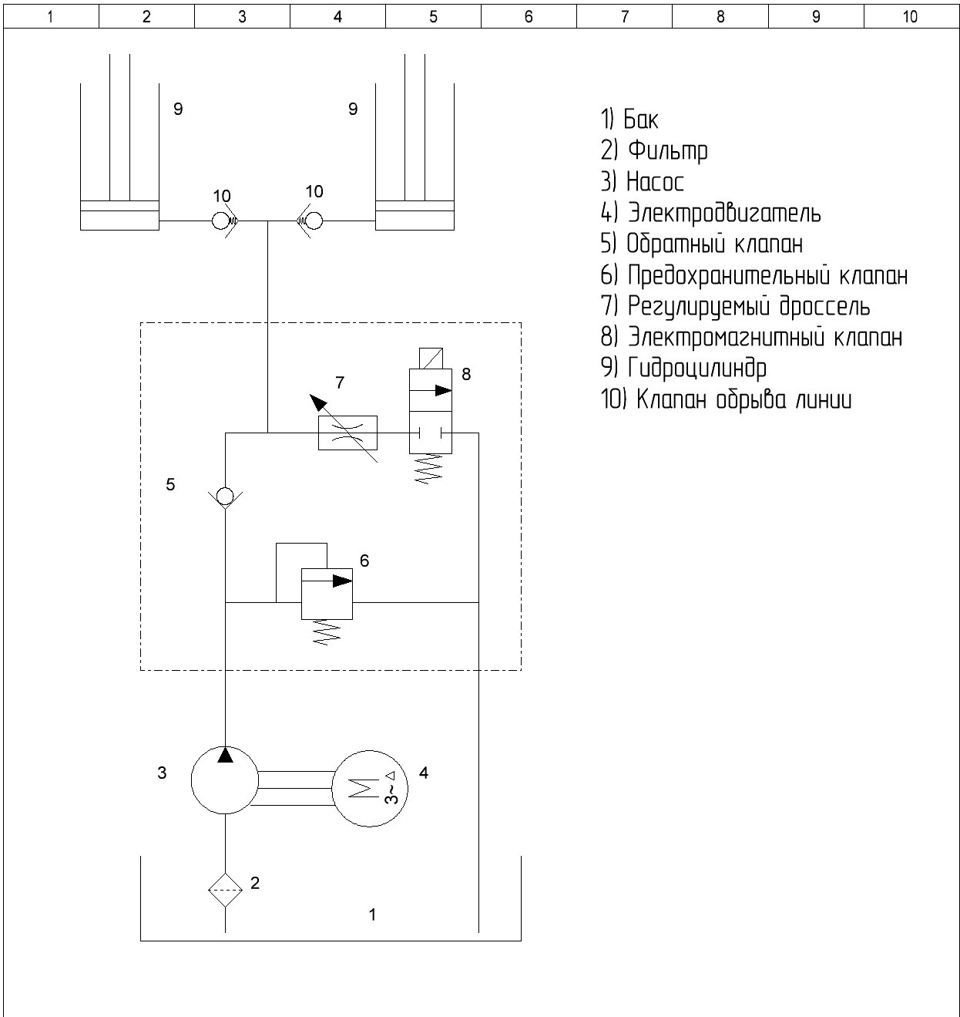

**10. Электрооборудование**

Монтаж электрооборудования должен быть выполнен в соответствии с требованиями «Правил устройства электроустановок», раздел – 5. Все электрооборудование и металлоконструкции должны быть заземлены согласно действующим нормам.

Порядок подключения к системе питания:

Перед подключением стола к системе питания необходимо произвести следующие работы:

1. Заземлить оборудование подключением его к цеховой системе заземления;
2. Проверить соответствие напряжения сети и электрооборудования стола и подключить его к электросети;

Ознакомиться с органами управления изделия и проверить в холостом режиме правильность подключения электродвигателя, насосной станции и катушек гидрораспределителя

**ВНИМАНИЕ! Силовой кабель для подключения гидростанции к системе электропитания в комплект поставки не входит!**

Во время работы стола блок электроаппаратуры должен быть закрыт кожухом!

Необходимо следить, чтобы в блок электроаппаратуры не попадало масло из гидростанции.

Электрическое сопротивление, измеренное между болтом заземления и любой частью гидростанции или стола, которая может оказаться под напряжением в результате пробоя изоляции, не должно превышать 1 Ом.

**11. Техническое обслуживание**

1. Периодичность технического обслуживания стола должна устанавливаться в зависимости от конкретных условий эксплуатации, но не реже, чем через 60 часов непрерывной работы или 6 месяцев.
2. Необходимо ежедневно проверять работоспособность рамы безопасности. При необходимости регулировать положение микровыключателей рамы безопасности. Зазор между кнопкой микровыключателя и платиком платформы должен быть 0,5-1мм.
3. Ежедневно проверять работоспособность ограничителя высоты подъёма.
4. Не реже, чем через 60 часов непрерывной работы стола, производить смазку шарнирных подшипников в проушинах гидроцилиндров шприцеванием (см. таблицу приложение 1).
5. Замену рабочей жидкости в гидросистеме произвести: первый раз через 500 часов непрерывной работы стола, а последующие через каждые 3000 часов, но не реже 1 раза в год.
6. Необходимость замены уплотнительных элементов в гидроцилиндрах определяется при проведении ремонтных работ.
7. При замене уплотнений поршня и штока гидроцилиндра необходимо применить специальный инструмент.
8. При необходимости удаления воздуха из гидроцилиндров (стол движется с рывками), необходимо:

* Поднять стол до верхнего уровня,
* Опустить стол вниз,

1. Операцию 10.8. при необходимости выполнить несколько раз, до полного удаления воздуха из гидроцилиндров.

**11. Характерные возможные неисправности и способы их устранения**

|  |  |  |  |
| --- | --- | --- | --- |
| **№ п/п** | **Неисправность** | **Причина** | **Способ**  **Устранения** |
| **1** | Электродвигатель вращается, но стол не поднимается. | * Неправильное направление вращения ротора. * Отсутствие или недостаток масла в баке г/станции. | - Изменить направление вращения переброской фаз силового кабеля. -Заправить бак маслом. |
| **2** | Стол не опускается | * Включён микровыключатель на раме безопасности.   - На эл. магнит г/станции не подаётся напряжение или напряжение ниже 24 В.  - Сгорела обмотка эл. магнита. | - Отрегулировать зазоры между кнопками микровыключателей и платиками платформы.  -Проверить исправность эл. оборудования, устранить неисправность.  - Заменить эл. магнит.  ВНИМАНИЕ! Стол можно опустить принудительно. Для этого нужно нажать на якорь эл. магнита тонкой отверткой через отверстие в задней крышке магнита, закрытое резиновой пробкой. Если г/станция имеет 2 эл.магнита, необходимо нажать оба магнита одновременно! |
| **3** | Стол самопроизвольно опускается | * Вышла из строя гидропанель, возможно из-за попадания грязи в перепускной клапан г/распределителя. | - Вызвать сервис-службу завода-изготовителя для замены гидропанели.  Самостоятельно ремонтировать г/панель в период гарантийного срока запрещается. |
| **4** | Стол поднимается или опускается рывками. | * Попадание воздуха в гидроцилиндры | - Удалить воздух (см. п. 10.8.). |

**12. Приложения**

*Приложение 1*

Перечень подшипников

|  |  |  |  |
| --- | --- | --- | --- |
| Наименование | Куда входит | Количество | Примечание |
| Подшипник шарнирный ШС 30, 35, 40, 50, 55. ГОСТ 3635-78 | Гидроцилиндр | 2, 4 или 6 | В зависимости от количества гидроцилиндров |

Таблица смазки

|  |  |  |  |  |
| --- | --- | --- | --- | --- |
| Количество точек | Наименование | Обозначение | Примечание | Периодичность смазки |
| 4 | Подшипник шарнирный, корпуса и штока гидроцилиндров | Литол – 24 ГОСТ21150-87 | Шприцевание | Через 60 часов непрерывной смазки |

Рабочей жидкостью является минеральное масло турбинное Т22, Т30, ВНИИНП-403, И20А, И30А, ИГП-30, ИГП-38., для станций работающих при температурах ниже 0С0 рекомендуется использовать масло DIXSTRON-2

Акт приемки {{payment}} от {{date}}

О приемке приспособления для грузоподъемных операций электрогидравлического подъемного стола ПТэг–{{type}} с заводским номером № {{order}} для вертикального перемещения разнообразной продукции с одного уровня на другой.

Комиссия в составе:

Председатель начальник производства: Таможний К.А.

Члены комиссии главный конструктор: Ермаков М.А.

в соответствии с технической документацией проведена проверка электрогидравлического подъемного стола с заводским номером № {{order}}

Начальник производства Таможний К.А

Главный конструктор Ермаков М.А.